# Unity打包android工程接入sdk注意事项

1:unity导出的android工程显示为两个包,一个launcher包和一个unityLibrary包

launcher下的文件基本不需要改动

主要修改unityLibrary包下的文件

2:在android项目修改的文件,需要删除文件首行注释

// GENERATED BY UNITY. REMOVE THIS COMMENT TO PREVENT OVERWRITING WHEN EXPORTING AGAIN

避免导出工程时覆盖文件

Unity 给android发送消息

使用脚本MIBridge.cs中的SendCallStatic方法,android端需要新建脚本Bridge用于接收消息

Unity 发

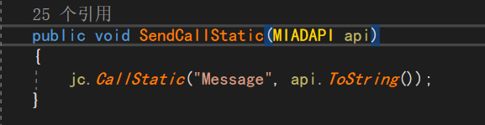

Android收

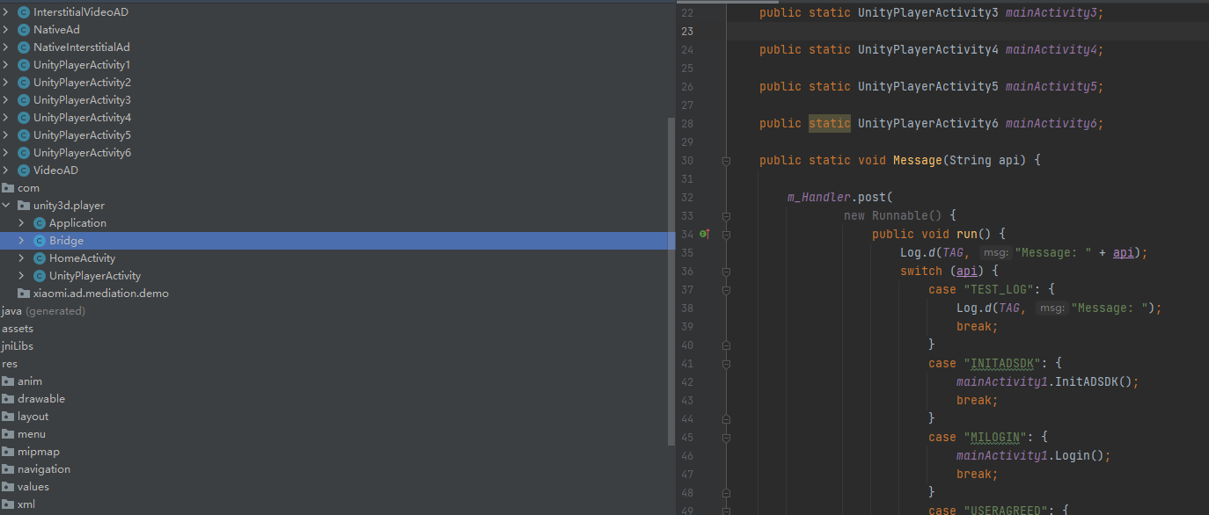

Android给 unity 发送消息

使用MIBridge脚本中的SendMessage方法,unity需要一个DontDestroyOnLoad的物体用于接收消息,即MiBridge脚本构造函数里创建的miToUnity,挂载了MiToUnityBridge脚本

Android发

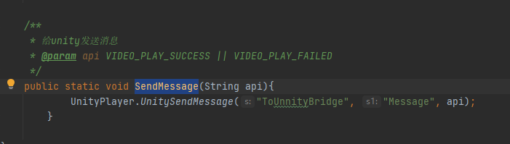

Unity 收

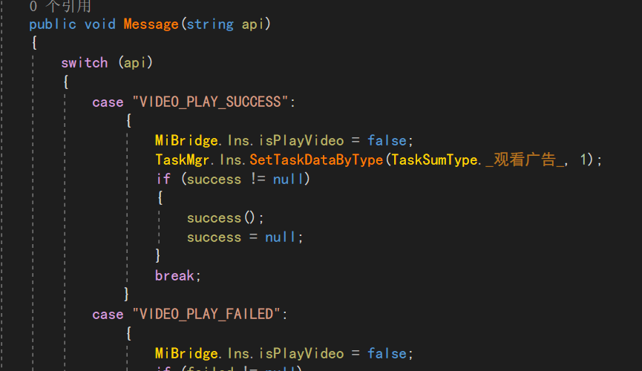

注:为什么脚本命名是MiBridge和MiToUnityBridge,因为这个脚本是接小米应用平台的,命名其实无所谓